Учреждение образования

«Белорусский государственный технологический университет»

**Лабораторная работа №9**

«Моделирование регистров»

Выполнил:

Студент 2 курса 1 группы ФИТ

Парибок Илья Александрович

**2022 г.**

**Регистры**

Триггерным регистром называется совокупность триггеров с определенными связями между ними, при которых они действуют как единое устройство. Регистры выполняются на синхронных триггерах JK- или D-типа. В зависимости от выполняемых функций регистры делятся на два типа: накопительные (параллельные) и сдвигающие

**Регистр хранения**

Параллельные регистры, когда информация подается одновременно на все N триггеров и считывается одновременно с выходов всех триггеров регистра. Тактовая частота подается одновременно на все триггеры.

Параллельные регистры используются для хранения двоичной информации небольшого объема в течение короткого промежутка времени.

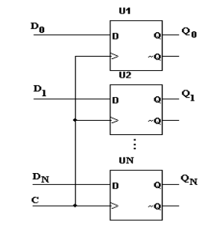

**4-х разрядный регист хранения**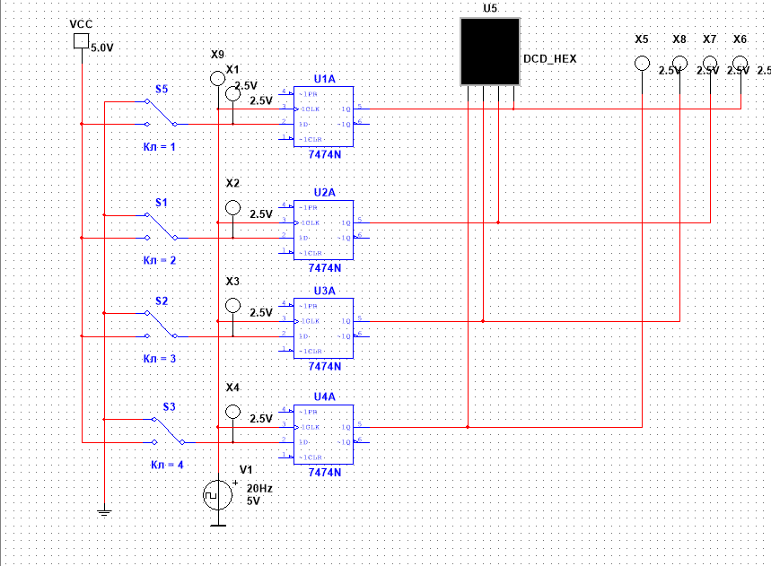

**Регистр сдвига**

В последовательном регистре выход предыдущего триггера подается на вход следующего триггера, а тактовые импульсы подаются на входы С всех триггеров, составляющих регистр, одновременно. При этом содержимое каждого триггера записывается в последующий триггер. Такие регистры называются сдвиговыми регистрами или регистрами сдвига.

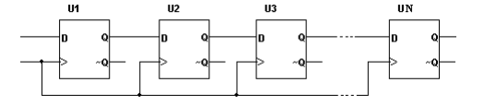

Если на вход D регистра сдвига подать 1, а на вход С тактовую частоту, то 1 начнет продвигаться по регистру сдвига, т.е. под воздействием первого тактового импульса 1 запишется в первый триггер регистра. Под воздействием второго тактового импульса эта единица перепишется во второй триггер и т.д., пока под воздействием N-го тактового импульса единица не выйдет из регистра сдвига. На рис. 33 приведена временная диаграмма работы четырехразрядного регистра сдвига

**Двунаправленный регистр сдвига**

Схема:

